[1] * ชื่อผู้เขียนและคณะระบุให้ครบทุกคน

[2] ชื่อผู้เขียนและคณะระบุให้ครบทุกคน

[3] ชื่อผู้เขียนและคณะระบุให้ครบทุกคน

1 *ชื่อผู้เขียนและคณะระบุให้ครบทุกคน

2 ชื่อผู้เขียนและคณะระบุให้ครบทุกคน

3 ชื่อผู้เขียนและคณะระบุให้ครบทุกคน

**บทคัดย่อ**

(เป็นการอธิบายให้ทราบถึงจุดมุ่งหมายในการศึกษานั้นว่ามุ่งในเรื่องใดบ้าง

(เป็นการอธิบายขั้นตอน เทคนิค อุปกรณ์ เครื่องมือ สารเคมีที่สำคัญในการศึกษาวิจัยนั้นโดยย่อ)

(เป็นการกล่าวถึงผลการค้นคว้าทดลอง โดยการเขียนอย่างกะทัดรัด และให้ความรู้ ความเข้าใจมากที่สุด หากมีข้อกำหนดใด ๆ ที่มีผลกระทบต่อความเที่ยงตรงของผลการวิจัย จะต้องชี้แจงไว้ด้วยส่วนบทสรุป โดยอธิบายความสำคัญของผลการค้นคว้าที่ดี ในส่วนที่เกี่ยวข้องกับจุดมุ่งหมายที่กำหนดไว้เบื้องต้น นอกจากนี้อาจมีข้อเสนอแนะ การประเมินผลและแนวทางการนำผลงานวิจัยไปใช้ประโยชน์) (ความยาวไม่เกิน 300 คำ)

**คำสำคัญ:**  (ให้ระบุไว้ท้ายบทคัดย่อของภาษาไทย ไม่เกิน 5 คำ)

**Abstract**

(เป็น การอธิบายให้ทราบถึงจุดมุ่งหมายในการศึกษานั้นว่ามุ่งในเรื่องใดบ้าง และหากจำเป็นต้องกล่าวถึงปัญหาสำคัญหรือการศึกษาวิจัยที่เกี่ยวข้องกับผลการ ศึกษาวิจัยอย่างใกล้ชิด ก็อาจกล่าวไว้โดยย่อ)

(เป็นการอธิบายขั้นตอน เทคนิค อุปกรณ์ เครื่องมือ สารเคมีที่สำคัญในการศึกษาวิจัยนั้นโดยย่อ)

(เป็น การกล่าวถึงผลการศึกษา ค้นคว้า ทดลอง โดยการเขียนอย่างกะทัดรัด และให้ความรู้ ความเข้าใจมากที่สุด หากมีข้อกำหนดใด ๆ ที่มีผลกระทบต่อความเที่ยงตรงของผลการวิจัย จะต้องชี้แจงไว้ด้วยส่วนบทสรุป โดยอธิบายความสำคัญของผลการค้นคว้าที่ดี ในส่วนที่เกี่ยวข้องกับจุดมุ่งหมายที่กำหนดไว้เบื้องต้น นอกจากนี้อาจมีข้อเสนอแนะ การประเมินผลและแนวทางการนำผลงานวิจัยไปใช้ประโยชน์) (ความยาวไม่เกิน 300 คำ)

**Keywords:** ,,,, (ให้ระบุไว้ท้ายบทคัดย่อของภาษาอังกฤษ ไม่เกิน 5 คำ)

บทนำ

(คำบรรยาย เป็นส่วนเริ่มต้นของเนื้อหาที่กล่าวถึงปัญหา ที่มา เหตุผล และวัตถุประสงค์ที่นำไปสู่การวิจัยนี้ควรให้ข้อมูลทางวิชาการที่เกี่ยวข้องจากการตรวจเอกสาร (Literature review)

**วัตถุประสงค์การวิจัย**

(ควรเขียนให้สอดคล้องกับชื่อเรื่อง และความเหมาะสมกับกิจกรรมที่จะดำเนินการเพื่อให้สามารถใช้วัตถุประสงค์เป็นตัวชี้วัดความสำเร็จของการวิจัยได้)

**ระเบียบวิธีวิจัย**

(ควรระบุเกี่ยวกับ ประชากรที่ศึกษา ขนาดของกลุ่มตัวอย่าง เครื่องมือวิจัย วิธีการเก็บรวบรวมข้อมูล และสถิติที่ใช้ในการวิเคราะห์ข้อมูล ให้ชัดเจน)

**ผลการวิจัย**

(รายงานผลที่ค้นพบ ตามลำดับขั้นตอนของการวิจัย อย่างชัดเจนได้ใจความ ถ้าผลไม่ซับซ้อนและมีตัวเลขไม่มากควรใช้คำบรรยาย แต่ถ้ามีตัวเลขหรือตัวแปรมากควรใช้ตารางหรือแผนภูมิแทน ไม่ควรมีเกิน 5 ตาราง หรือแผนภูมิ) ตาราง และภาพ ให้แทรกไว้ในเนื้อเรื่อง จัดทำเป็นขาวดำเท่านั้น โดยให้ผู้เขียนบทความคัดเลือกเฉพาะที่จำเป็น เรียงลำดับให้สอดคล้องกับเนื้อเรื่อง ชื่อตารางและภาพให้ใช้ภาษาไทย ให้ใช้คำว่า ตารางที่ และ ภาพที่ ใช้ฟอนต์ TH SarabunPSK ขนาด 14 points และพิมพ์ตัวหนา โดยชื่อตารางให้อยู่ด้านบนของตาราง ส่วนชื่อภาพ ให้อยู่ด้านล่าง พร้อมทั้งคำอธิบายสั้นๆ ที่สื่อความหมายได้สาระครบถ้วน

- ตัวอย่าง –

**ตารางที่ 9** การใช้งานระบบสารบรรณอิเล็กทรอนิคส์ (e-Document) นอกเวลาราชการ

|  |  |  |  |
| --- | --- | --- | --- |
| **ตำแหน่งงานที่ปฏิบัติ** | **ใช้** | **ไม่ใช้** | **รวม** |
| ผู้บริหาร | 9  (81.82) | 2  (18.18) | 11  (100) |
| บุคลากรสายวิชาการ | 26  (63.41) | 15  (36.59) | 41  (100) |
| บุคลากรสายสนับสนุน | 19  (55.90) | 15  (44.10) | 34  (100) |
| **โดยรวม** | **54**  **(62.80)** | **32**  **(37.20)** | **86**  **(100)** |

จากตารางที่ 9 ความคิดเห็นเกี่ยวกับการใช้งานระบบสารบรรณอิเล็กทรอนิคส์ (e-Document) นอกเวลาราชการ พบว่า มีบุคลากรใช้งานในภาพรวมทั้งสิ้นจำนวน 54 คน คิดเป็นร้อยละ 62.80

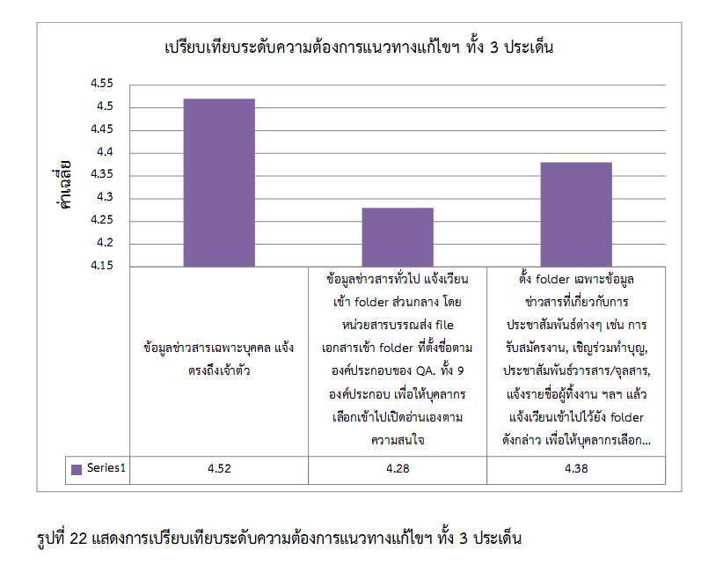

**สรุปผลการวิจัย**

(เป็นการย่อสาระสำคัญและประจักษ์พยานของผลการวิจัย)

**อภิปรายผลการวิจัยและข้อเสนอแนะ**

(แสดงให้เห็นว่าผลการวิจัยตรงกับวัตถุประสงค์และเปรียบเทียบกับสมมติฐานของงานวิจัยที่ตั้งไว้หรือแตกต่างไปจากผลงานที่มีผู้รายงานไว้ก่อนหรือไม่อย่างไรเหตุผลใดจึงเป็นเช่นนั้น และมีพื้นฐานอ้างอิงที่เชื่อถือได้ และให้จบด้วยข้อเสนอแนะที่จะนำผลงานวิจัยไปใช้ประโยชน์หรือทิ้งประเด็นคำถามการวิจัยซึ่งเป็นแนวทางสำหรับการวิจัยต่อไป)

**กิตติกรรมประกาศ**

อาจมีหรือไม่มีก็ได้ (ระบุสั้นๆ ว่างานวิจัยนี้ได้รับทุนสนับสนุน และความช่วยเหลือจากองค์กรใดหรือ ผู้ใดบ้าง)

**เอกสารอ้างอิง**

**(ระบุรายการเอกสารที่นำมาใช้อ้างอิงให้ครบถ้วน โดยใช้แบบ APA** (**American Psychological Association) คือ ให้เรียงเอกสารที่ใช้อ้างอิงทั้งหมดตามลำดับตัวอักษร ตัวแรกของรายการที่อ้างอิง โดยยึดวิธีการเรียงลำดับตามแบบพจนานุกรม โดยมีเอกสารอ้างอิงภาษาไทยก่อนภาษาต่างประเทศ**)

- ตัวอย่าง –

พรทิพย์ ว่องไวพิทยา. (2551). *การพัฒนาระบบสารสนเทศเพื่อช่วยสนับสนุนการตัดสินใจในการมอบหมายและติดตาม*

//////// *ความก้าวหน้าของงาน กรณีศึกษาบัณฑิตวิทยาลัย มหาวิทยาลัยนเรศวร*(วิทยานิพนธ์ปริญญามหาบัณฑิต). พิษณุโลก. //////// มหาวิทยาลัยนเรศวร.สืบค้นจาก <https://tdc.thailis.or.th/tdc/>

วัลลภัช สุขสวัสดิ์. (2561).  แนวความคิดเรื่องชนชั้นนำทางการเมืองของกีตาโน มอสกา กับชนชั้นนำทางการเมืองไทยในยุคมาลา

//////// นำไทย. ใน วัชรพล ศุภจักรวัฒนาและวัชรพล พุทธรักษา (บ.ก.), *ว่าด้วยทฤษฎีรัฐศาสตร์ และรัฐประศาสนศาสตร์ร่วม*

//////// *สมัย*(พิมพ์ครั้งที่ 2). (น. 47-68).  พิษณุโลก: สํานักพิมพ์ มหาวิทยาลัยนเรศวร.

วันชนะ จูบรรจง. (2560). *ระบบสนับสนุนการประมาณการสัมผัสแคดเมียมผ่านการบริโภคอาหาร*(วิทยานิพนธ์ปริญญา

//////// มหาบัณฑิต). พิษณุโลก: มหาวิทยาลัยนเรศวร

1. , , (ภาษาไทย)

   1 , , (ภาษาอังกฤษ)

   *Corresponding author :

   (ให้มีทั้งภาษาไทยและภาษาอังกฤษ และระบุหน่วยงานหรือสถาบันที่สังกัด จังหวัด รหัสไปรษณีย์ ให้ชัดเจน และ E-mail address ของผู้รับผิดชอบบทความเพื่อกองบรรณาธิการและผู้ที่สนใจสามารถติดต่อได้

  
2. (ภาษาไทย)

   (ภาษาอังกฤษ)
3. (ภาษาไทย)

   (ภาษาอังกฤษ)